如何安装 MacPower
MacPower 是菜单栏电池监视器，不进 Dock。需要 macOS 14 或更高，以及带电池的 Apple 芯片 MacBook。
安装包没有经过 Apple 公证。我没有购买 Apple 开发者账号，个人账号每年 99 美元，所以系统会拦住第一次打开。这不是病毒。MacPower 是开源软件，代码都在仓库里，如果里面有病毒，看源码就能看出来。

磁盘镜像
- 打开同目录里的 MacPower-*.dmg，把 MacPower 拖进「应用程序」。
- 双击打开 MacPower。系统会弹出下面这个窗口。点「完成」，不要点「移到废纸篓」。方法一和方法二都会先看到它。
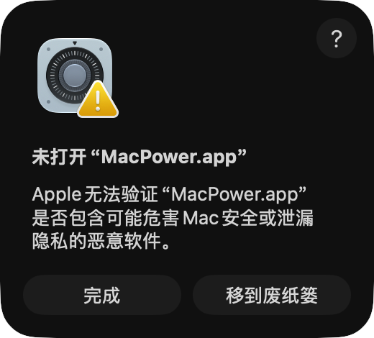
- 接着用方法一允许打开。方法一不行，再用方法二。
- 打开「系统设置 → 菜单栏」，允许 MacPower 在菜单栏中显示，然后从「应用程序」启动。

方法一：在系统设置里允许打开
打开「系统设置 → 隐私与安全」，把右边页面拉到「安全性」最下面。看到「已阻止 MacPower.app 以保护 Mac」后，点右边的「仍要打开」，再按提示确认。
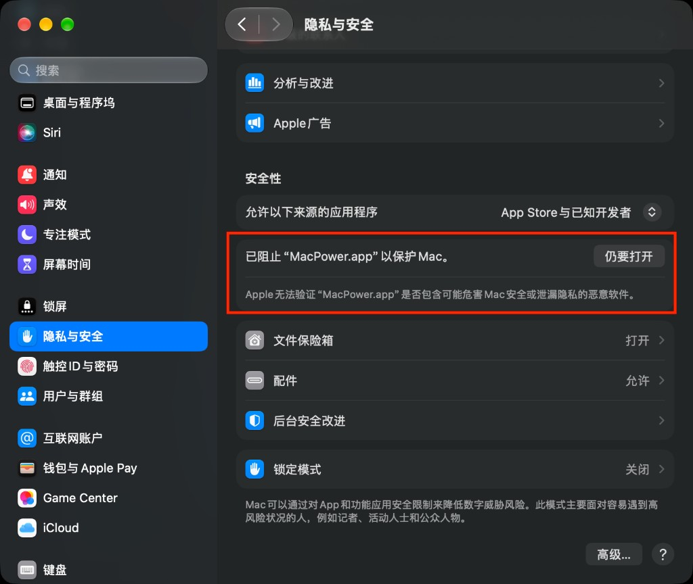

方法二：用终端清除隔离
打开「终端」，粘贴下面的命令并回车。输入密码时屏幕不会显示圆点，输完直接回车：
sudo xattr -rd com.apple.quarantine /Applications/MacPower.app

Homebrew
也可以不下载磁盘镜像，在终端执行：
brew install --cask --no-quarantine ryanstarfox/tap/macpower
--no-quarantine 是必须的。官方 homebrew/cask 不接收这类安装包，这里用的是个人 tap。

